日本の地域構成・自然環境
- 日本の位置は、ユーラシア大陸の東側にある。

- 国土面積は約38万平方キロメートル
- 海岸線から200海里以内が、排他的経済水域
- 排他的経済水域：資源がその国の物であるとされる水域。資源は国の物だが、外国船が通行する分には問題ない！資源を採取しなければOK！
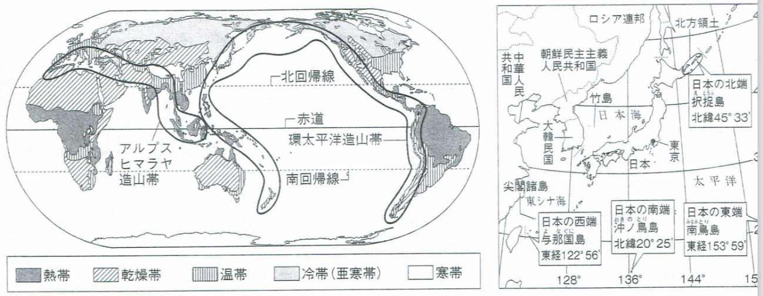
⑤北方領土：歯舞群島(はぼまい)・色丹島(しこたん)・国後島(くなしり)・択捉島(えとろふ)
※これらの北方領土は、ロシアが不法に占拠しており、国際問題となっている。
⑥竹島：韓国が不法に占拠しており、国際問題となっている。
⑦尖閣諸島：中国が自分の領域だと主張しており、国際問題となっている。

時差
兵庫県明石市を通る東経135度の経線(縦軸)が日本の標準時子午線
※つまり、例えば日本の東端と西端で時刻が同じなのは、この標準時子午線に時刻が統一されているからである

世界規模で見た地形
アルプス・ヒマラヤ造山帯
環太平洋造山帯
以上の二つの造山帯がある。
造山帯とは？
A.山脈が集まり、地震や火山活動が活発なところ

日本は、環太平洋造山帯に属していることが図から読み取れる。
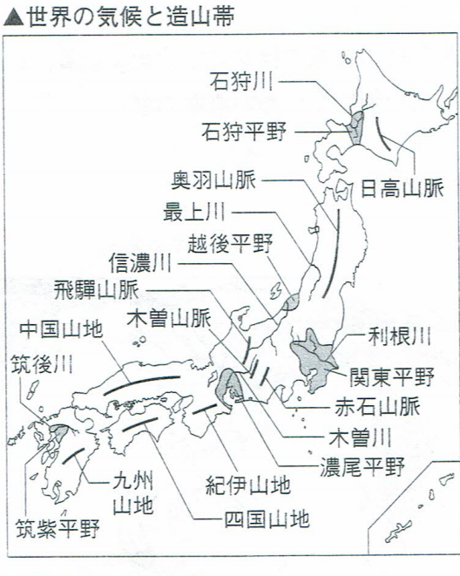
※造山帯に属しているため、右図のように
日本にはいくつもの山脈が集まっている

日本の地形
山が多いため、川も多い。そのため、
川によって扇状地や三角州などが多い。

世界の気候
- 熱帯：年中高温で降水量が多い
- 温帯：四季の変化がある。また、人口が比較的多い。
- 冷帯(亜寒帯)：冬の寒さが厳しい。タイガ(針葉樹林帯)が分布。
- 乾燥帯：降水量が極めて少ない
- 寒帯：年中気温が低い➔ツンドラや氷雪

最後に・・・
日本の端にある島はおさえておこう！
北端：択捉島
南端：沖ノ鳥島（おきのとり）
西端：与那国島(よなぐに)
東端：南鳥島(みなみとり)

日本の人口
世界規模で見た人口分布：先進国や稲作地域で人口密度が高い。
しかし先進国で人口密度が高い反面、発展途上国で人口が急増している！←人口爆発
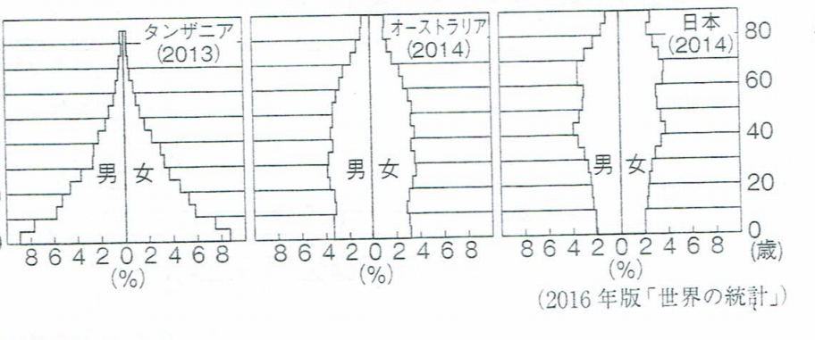

Q．日本の人口を見てみよう！
A.つぼ型
タンザニアのような人口ピラミッドは、富士山型
オーストラリアのような人口ピラミッドは、つりがね型(寺に釣ってある鐘のような形)
※日本の人口ピラミッドも昔は富士山型だったが、富士山型➔つりがね型➔つぼ型と変化していった

日本の人口についてさらに詳しく・・・
- 年齢分布は、子供が少なく高齢者が多い少子高齢社会である
- 場所的な分布は、東京名古屋大阪の三大都市圏に集中している。
※三大都市圏に人口が集中しているが、実際は大都市周辺に住宅地(ニュータウン)が建設されるため、大都市は人々の職場になるだけで、人々は大都市を円で囲むように居住する。
ニュータウン：都市の過密化への対策として郊外に新たに建設された新しい市街地

日本における資源
日本を含め、世界中で共通して利用されているのが石油。ペルシャ湾からカスピ海で採れる
But・・・日本で採れる資源は少ない。そのため、石油などの資源は輸入に頼っている。
日本の電力：火力発電に頼っている。フランスでは原子力発電。ブラジルでは水力発電。
※他にも、今後は地球温暖化対策として太陽光発電や風力発電が注目されている。
日本の産業
農業：日本の食糧自給率は約40％。先進国の中でもかなり低い。輸入に依存している！
林業：日本は土地が狭いため、森林も少ない。その結果、輸入に依存している！
漁業：日本の周辺に大陸棚が広がっているため、鉱産資源が多く採れる。また、大陸棚では潮境が発生し、魚が良く採れる。さらに、育てる漁業(養殖業・栽培漁業)もさかん
大陸棚：大陸周辺の水深200mまでの海底
潮境：暖流と寒流がぶつかり合うところ
養殖業：水槽などで囲まれた場所で育てて出荷する
栽培漁業：稚魚を海や川に放流し、大人になったら回収して出荷する

日本の工業
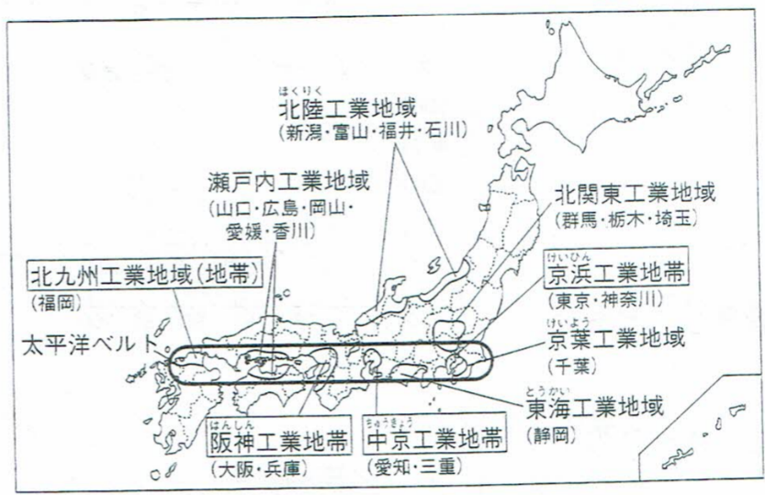
図のように、臨海部に工業地帯・地域が集中している。これを太平洋ベルトという

内陸部で自動車や電気機械などが作られ、高速道路や空港の近くにIC工場
IC：スマホの中にあるような小さな部品
Q.高速道路や空港の近くにIC工場が多い理由を考えてみよう！

※近年ではITの発達が情報サービス産業(商業・金融・サービスなど)を急激に発展させた

だが、貿易摩擦の解消や安い労働力を求めて企業が海外に進出するようになる(多国籍企業)
その結果、日本では産業が不足し、産業の空洞化が起こる。

